DT Bukkärl ischemi (840207B

Syfte
Metodbeskrivning för DT-undersökning i NU-sjukvården.

Förändringar i denna version
Inga förändringar.

Inför undersökningen
Indikation | Mesenteriell ischemi.
Förberedelser | - Kreatinin och GFR.  - PVK, helst grön.
PO kontrast/dryck | Ingen.
IV kontrast | Omnipaque 350 mg I/ml enligt OmniJect ”Buk arteriell”.
Strålskydd | Kvinnor mellan 15–50 år ska tillfrågas om eventuell graviditet.  För övriga strålskyddsregler se kapitel 4.2 och 5.2 i  Strålskydd vid undersökningar och behandlingar med röntgenstrålning
Patientposition | - Ryggläge.  - Fötterna mot gantryt.  - Armarna ovanför huvudet.

Bildtagning
Bild/serie | Inställning | 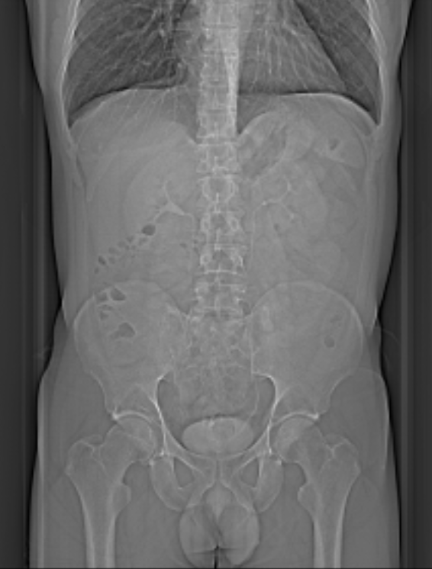  1  2  3
Scout | Mamiller – trochanter minor.
- Buk K- (lågdos) | Diafragma – trochanter minor.  Patienten ska andas in och hålla andan.
Premonitor | ROI i proximala bukaorta, tröskelvärde 120 HU (GE och Toshiba), 90 HU (Siemens).
- Buk K+ artärfas | Diafragma – trochanter minor.  Patienten ska andas in och hålla andan.
- Buk K+ venfas | Diafragma – trochanter minor.  Patienten ska andas in och hålla andan.

Reformatering
Projektion | Inställning | 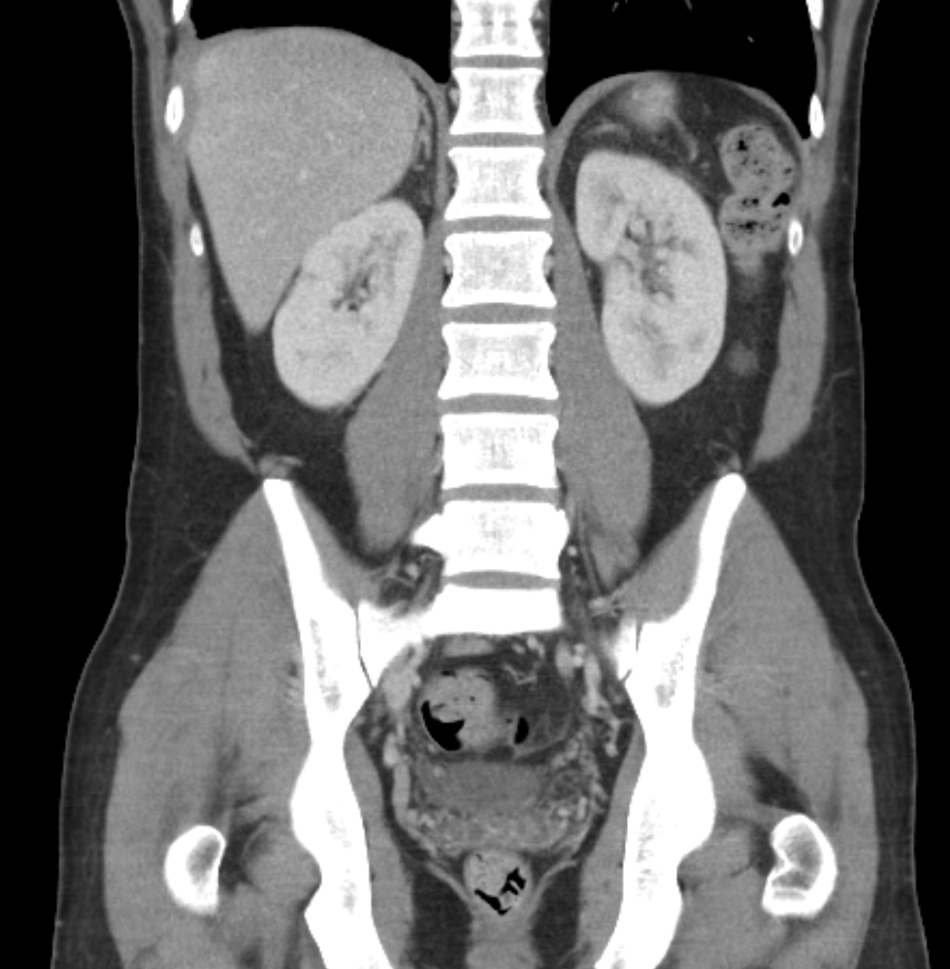  AX  SAG | 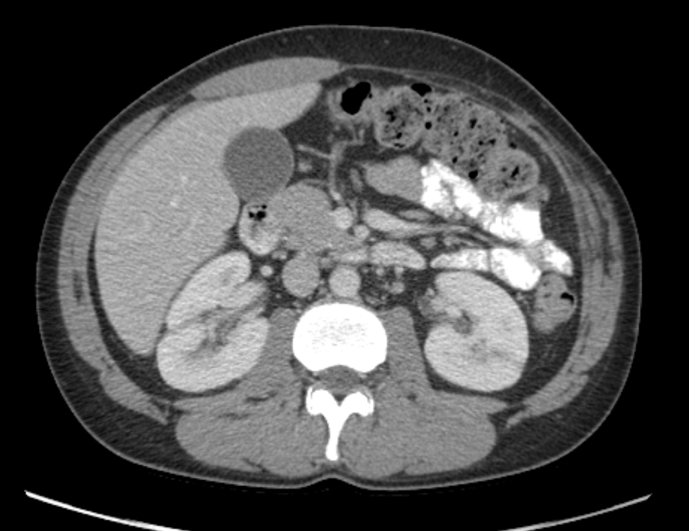  COR  SAG
AX | Justeras så att anatomin blir symmetrisk (t.ex. efter bäckenet). DFOV ska omfatta hela buken med 5-10 cm marginal på vardera sidan om kroppen.
COR | Justeras så att anatomin blir symmetrisk.
SAG | Justeras så att anatomin blir symmetrisk.

Arkivering
Bild/serie | Projektion | Snitt/ink. | Kernel  (Siemens/GE/Toshiba) | Fönster | Arkiv
- Buk K- (lågdos) | AX | 5/5 | B31/Standard/FC08 | C50 W450 | PACS
 | AX | 0,6/0,6 | B31/Standard/FC08 | C50 W450 | Syngo.via
- Buk K+ artärfas | AX | 5/3 | B31/Standard/FC08 | C50 W450 | PACS
 | COR | 5/3 | B31/Standard/FC08 | C50 W450 | PACS
 | SAG | 5/3 | B31/Standard/FC08 | C50 W450 | PACS
 | AX | 0,6/0,6 | B31/Standard/FC08 | C50 W450 | Syngo.via
- Buk K+ venfas | AX | 5/3 | B31/Standard/FC08 | C50 W450 | PACS
 | COR | 5/3 | B31/Standard/FC08 | C50 W450 | PACS
 | SAG | 5/3 | B31/Standard/FC08 | C50 W450 | PACS
 | AX | 0,6/0,6 | B31/Standard/FC08 | C50 W450 | Syngo.via
Scout | - | - | - | - | PACS
Dosrapport | - | - | - | - | PACS

Hängning PACS
Layout 1 | Buk K-  AX | Buk K+  artärfas  AX |  | Buk K+  artärfas  COR | Buk K+  venfas  COR
 | Buk K-  AX | Buk K+  venfas  AX |  | Buk K+  artärfas  SAG | Buk K+  venfas  SAG

